浏览器输地址的method都是get,所以测不了restful.

1 区别

常规方式url里面描述了行为,而restful风格的url只描述了资源,而method描述了行为.

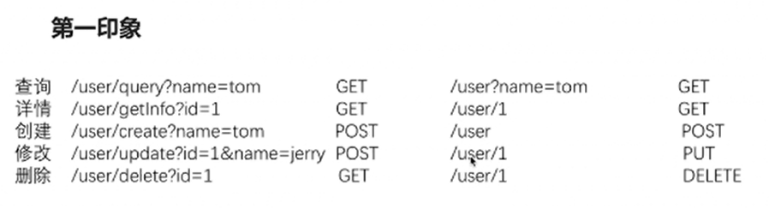

传统的根本没有用到http的状态码,只是返回了比如一个json,状态码还是200,json内容里面标记了是失败的,而restful的风格如果你的请求失败了,http的状态码也是错误的.
对于增强类来说可以用@ResponseStatus(HttpStatus.INTERNAL_SERVER_ERROR)这个来给这个方法的响应码设置了,对于普通的方法想要设置响应码,这样,
public String addUser(HttpServletResponse response){
Xxx
response.setStatus(500);

Restful前后交互数据都是json.

2 Restful程序度模型
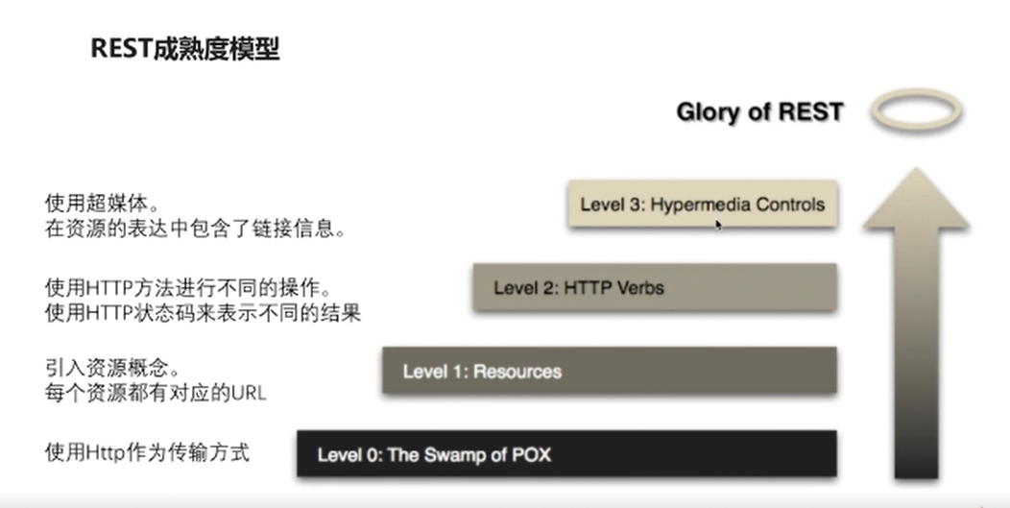

注意条件查询由于是条件可能很多的,那么他的方式是post,各种条件在post的请求体里面,而在url上到了资源后面加一个search表示条件查询,而按照id查询是get,url上加一个/{id}

